Задания по лексической теме: ИНСТРУМЕНТЫ.
- Рассмотреть вместе с ребёнком картинки инструментов:
Музыкальные;
Медицинские;
Садовые;
Швейные;
Слесарные и т.д. 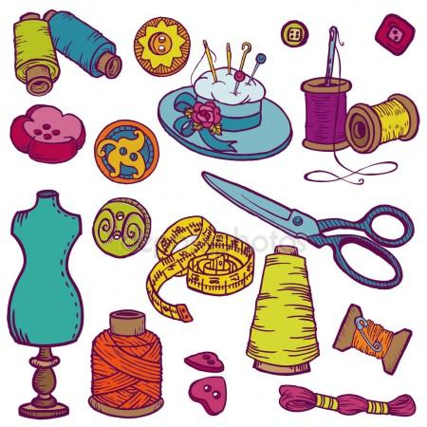

- Игра «Назови ласково»
Грабли- грабельки,
Скрипка-…
Ножницы-…
Молоток-… и т.д

- Игра «Подбери действие»
Пилой (Что делают?)-пилят, распиливают, отпиливают,;
Отверткой (Что делают?)-
Косой (Что делают?)-
Граблями (Что делают?)-
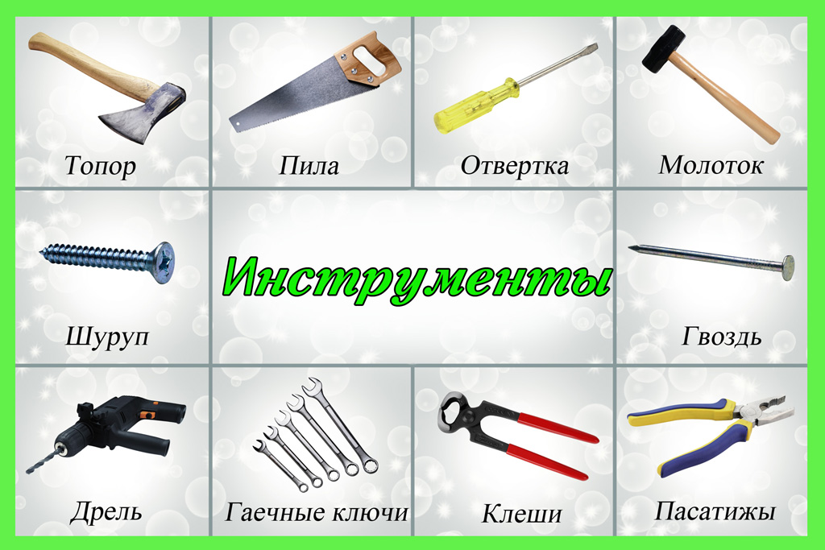

- Игра «Музыкант»
На пианино играет- пианист,
На скрипке играет – скрипач,
На балалайке –
На гармони –
На гитаре –
На барабане -

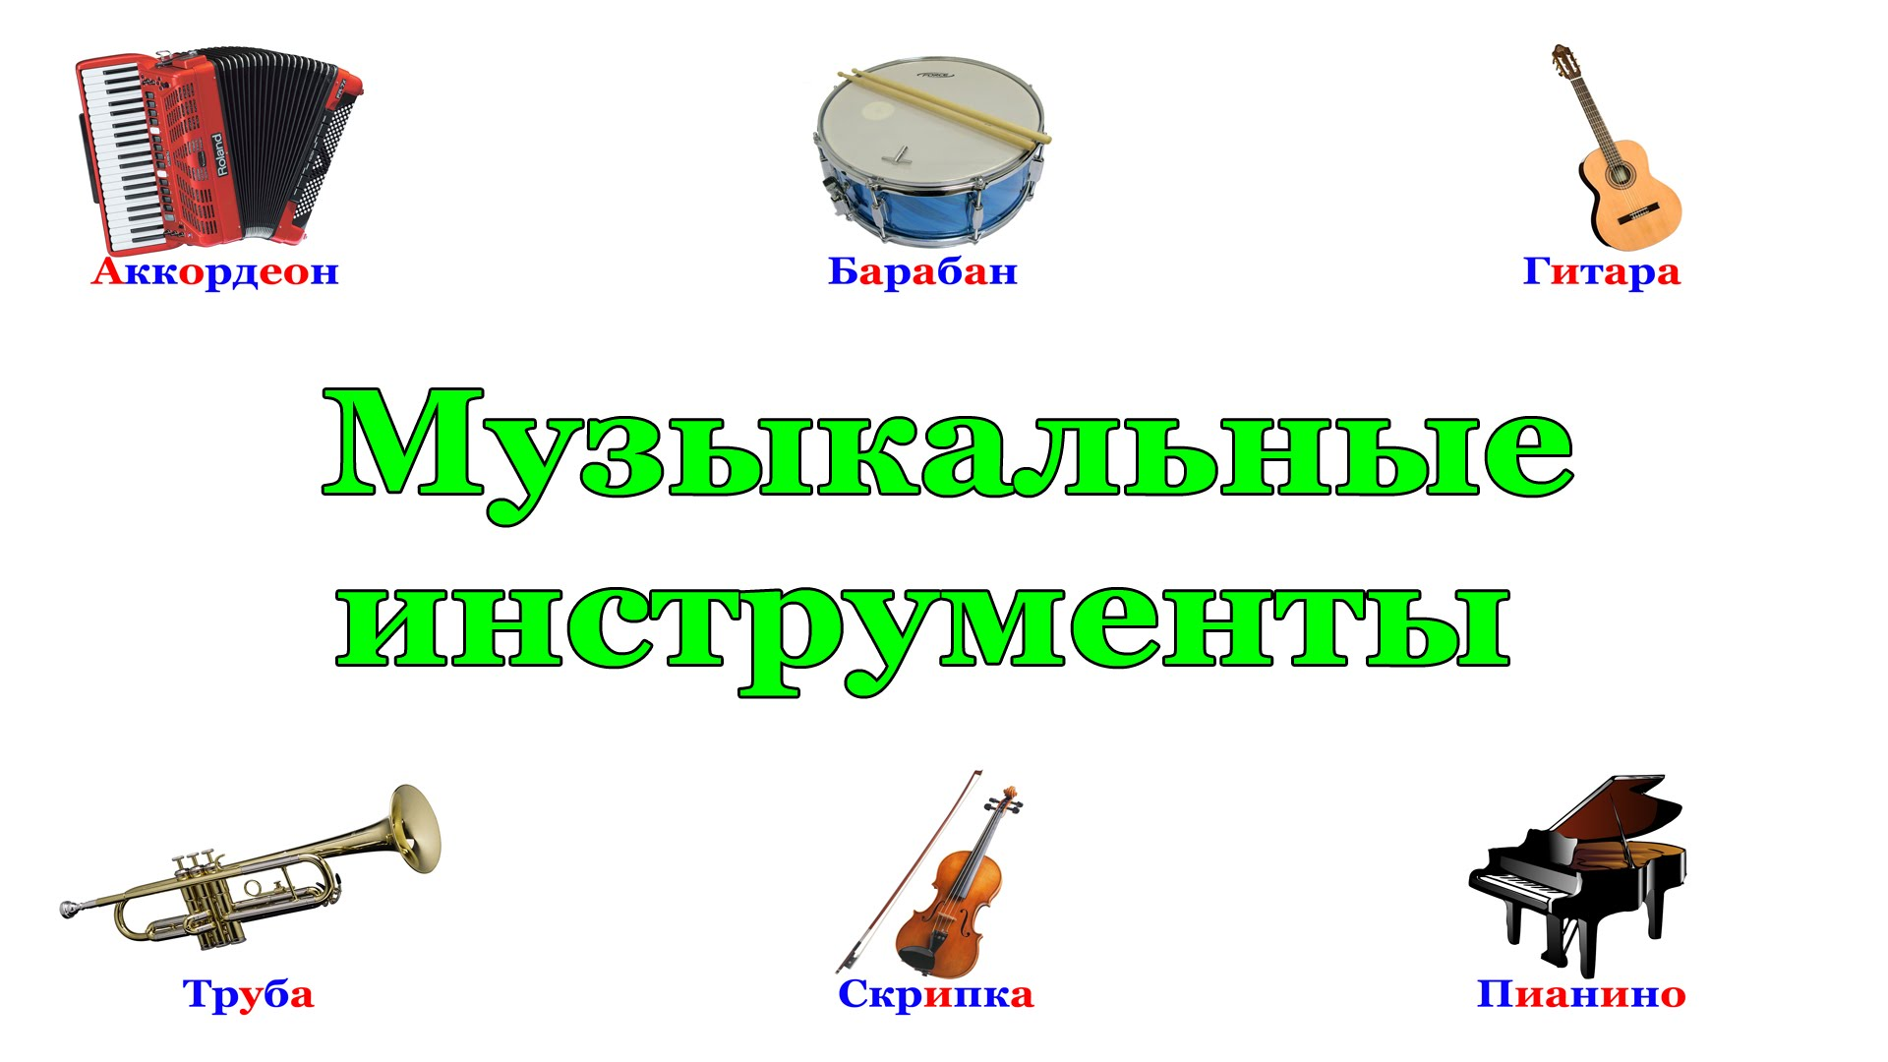
- Составлять рассказы – описание предмета.
План рассказа - описания: классификация, предмет воздействия, форма, предназначение и др.
